Муниципальное бюджетное дошкольное образовательное учреждение №79 г. Липецка

**Конспект драматизации русской народной сказки «Репка»**

 (вторая младшая группа)

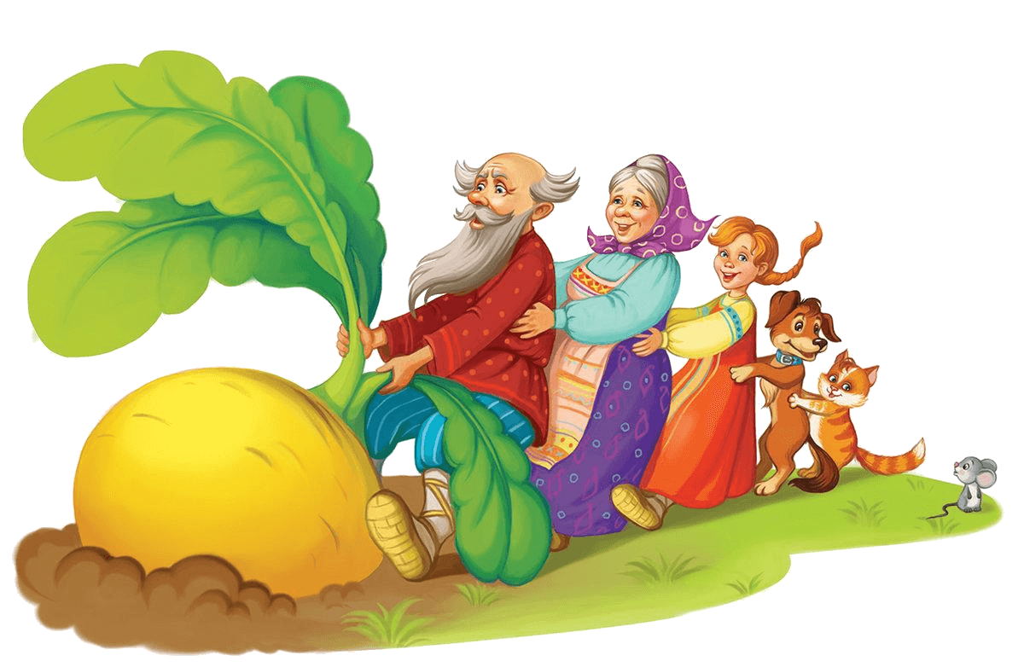

Воспитатель:

Пашкова Н.Р.

2024г.

**Цель:** продолжать знакомить с театром через театрализованные представления и произведения детской литературы, систематизировать знания детей о различных видах театрах, воспитывать любовь к русским народным сказкам – познакомить детей со сказкой «Репка».

**Задачи:** активизировать речевые **высказывания**, учить внимательно, следить за развитием театрализованного действия и эмоционально на него отзываться; вызвать у детей желание участвовать в драматизации; развивать партнёрские взаимоотношение в ролевой игре.

**Действующие лица:** сказочница, репка, дед, бабка, внучка, жучка, мурка, мышка.

**Атрибуты:** Маски героев сказки «Репка» (дед, бабка, внучка, Жучка, кошка, мышка), лопата, лейка, музыкальная фонограмма детских песен.

**Ход занятия:**

**Воспитатель:** Ой, ребята посмотрите нам кто - то прислал письмо, давайте его прочитаем.

*Дорогие, ребята! Пишет вам письмо «Сказка».*

*Приглашаю вас в сказочную страну.*

*С нетерпением жду вас!*

**Воспитатель:** Интересное письмо! Не понятно, что за сказка написала нам его. Ребята, вы хотите отправиться в страну сказок? А для этого, мы с вами произнесём такие волшебные слова.

Если дружно встать на ножки

Топнуть, прыгнуть – не упасть

То в страну веселых сказок

Можно сразу же попасть.

**Воспитатель:** В сказку с вами мы попали, а в какую отгадайте.

* *Он седой и с бородой,*  
  *Очень старый и хромой. Кто это?* ***(Дедушка)***
* *Она старенькая, седая, добрая и простая,  
  В доме с дедушкой живет. Внучка как ее зовет?* ***(Бабушка)***
* *У дедушки и бабушки девочка живет.  
  Как же эту девочку бабушка зовет?* ***(Внучка)***
* *Гладишь – ласкается,  
  Дразнишь – кусается,  
  На цепи сидит,  
  Дом сторожит* ***(Собака)***
* *У нее четыре лапки, лапки – цап – царапки,  
  Пара чутких ушей и она гроза мышей.* ***(Кошка)***
* *Под полом таится и кошки боится.* ***(Мышка)***
* *Круглый бок, желтый бок.  
  Сидит на грядке колобок.  
  Врос он в землю крепко.  
  Что же это?* ***(Репка)***

**Воспитатель:**  Молодцы ребята, вот мы и узнали, какая сказка нам написала письмо.

**Воспитатель:**  Ребята, я предлагаю вам самим сыграть сказку Репку и побывать сказочными актёрами.

**Сказочница:**

Сказки любят все на свете,

Любят взрослые и дети.

Сказки учат нас добру

И хорошему труду.

Жил в одной деревне дед,

Вместе с бабкой много лет.

Захотел однажды дед,

Репки пареной в обед.

Вот пошел дед в огород,

Раз весёлый наш дедок,

Репку он сажал, всех он удивлял.

Не успел он посадить,

Надо репочку полить.

Лейку взял, репку полевал. (*Выходит дед сажать****и*** *поливать****репку****.)*

Выросла **репка большая-пребольшая.**

**Сказочница:** Дед тянет - потянет, вытянуть не может.

**Дед: тянет репку**.***(Зовет бабку)***

-Бабка, иди **репку тянуть**!

**Сказочница:** всё, тянут - потянут, вытянуть не могут

**Бабка: *(зовет внучку)***

-Внучка, иди **репку тянуть**!

**Сказочница:** всё, тянут - потянут, вытянуть не могут

**Внучка: *(зовет собачку Жучку)***

-Жучка, иди **репку тянуть**!

**Сказочница:** всё, тянут - потянут, вытянуть не могут

**Жучка: *(зовет кошку)***

-Кошка, иди **репку тянуть**!

**Сказочница:** всё, тянут - потянут, вытянуть не могут

**Кошка:** ***(зовет мышку)***

-Мышка, иди **репку тянуть**!

**Сказочница:** тянут, потянут и вытянули **репку**

**Сказочница:** Ай, да, репка! Ай, да, диво!

И сочна - то, и красива!

На здоровье кушай, дед,

Долгожданный свой обед!

Угости и бабку с внучкой,

Косточкой побалуй Жучку,

Молока дай в миске кошке,

Мышке зёрен дай немножко.

Дружба людям помогает!

Всех вокруг объединяет!

(Дети водят хоровод)

**Сказочница:** Вот и сказочке конец.

А кто слушал – молодец!

Приходите репку кушать.

Да другие сказки слушать.

А теперь пора прощаться!

Буду рада, вам, друзья, коль придете вновь сюда!

**Воспитатель:** Ребята, теперь нам нужно возвращаться в детский сад.А для этого, мы с вами произнесём волшебные слова.

Если дружно встать на ножки

Топнуть, прыгнуть – не упасть

То легко ребята смогут

Снова в детский сад попасть.

**Рефлексия.**

**Воспитатель**:

- Ребята, в какой мы сказке сегодня побывали?   
- Каких сказочных героев вы играли?   
- Как мы им помогали?

- Какое у вас было настроение?